Výpočet Vr 16. 3. 2023
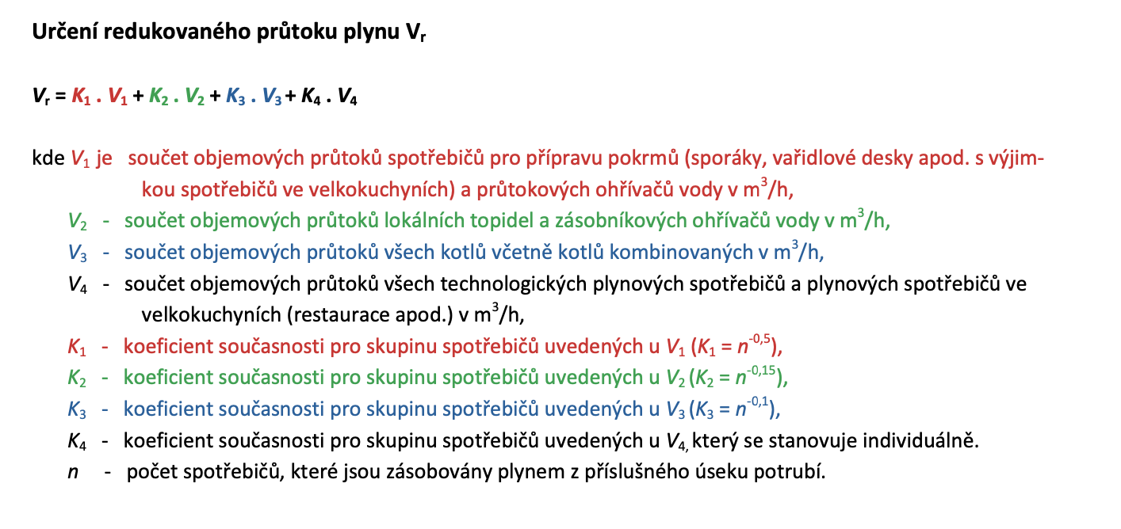
1. Zadání.
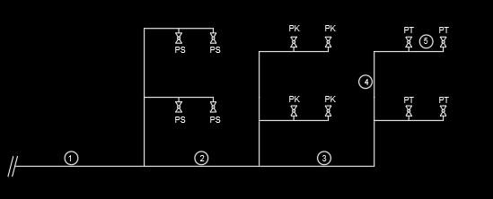
PS plynový sporák 1 m³/h (V1)
PT plynové topidlo 0,5 m³/h (V2)
PK plynový kotel 2 m³/h (V3)

2. Výpočet Vr v úsecích 1 - 6
Vzorec, dosazení, výpočet, kontrola
Úsek 1:
PS plynový sporák 1 m³/h (V1) n=4
PT plynové topidlo 0,5 m³/h (V2) n=4
PK plynový kotel 2 m³/h (V3) n=4

Vr = K1 . V1 + K2 . V2 + K3. V3
Vr = n^{-0,5}.V1 + n^{-0,15}. V2 + n^{-0,1}. V3 = 4.^{-0,5}. 4 + 4.^{-0,15} . 2 + 4 .^{-0,1} . 8 = 2 + 1,62 + 7 = 10,62 m³/h

Úsek 2:
PT plynové topidlo 0,5 m³/h (V2) n=4
PK plynový kotel 2 m³/h (V3) n=4

Vr = K1 . V1 + K2 . V2 + K3. V3
Vr = n^{-0,5}.V1 + n^{-0,15}. V2 + n^{-0,1}. V3 = 4.^{-0,15} . 2 + 4 .^{-0,1} . 8 =

Úsek 3:
PT plynové topidlo 0,5 m³/h (V2) n=4

Vr = K1 . V1 + K2 . V2 + K3. V3
Vr = n^{-0,5}.V1 + n^{-0,15}. V2 + n^{-0,1}. V3 = 4.^{-0,15} . 2 =

Úsek 4:
PT plynové topidlo 0,5 m³/h (V2) n = 2

Vr = K1 . V1 + K2 . V2 + K3. V3
Vr = n^{-0,5}.V1 + n^{-0,15}. V2 + n^{-0,1}. V3 = 2.^{-0,15} . 1 =

Úsek 5:
PT plynové topidlo 0,5 m³/h (V2) n = 1

Vr = K1 . V1 + K2 . V2 + K3. V3
Vr = n^{-0,5}.V1 + n^{-0,15}. V2 + n^{-0,1}. V3 = 1.^{-0,15} . 0,5 =

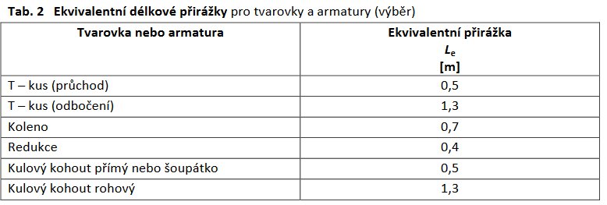

Tlaková ztráta
Dle průtoku plynu v daném úseku se stanoví – vypočítá dle tabulky strana 4.
Jak se určí.
Zadání ze vzorového příkladu
Předpokládaná tlaková ztráta 2,96 Pa/m, takže cca 3 Pa/m

V úseku D-B proudí 2,7 m3/hod
V tabulce určím – vyberu DN ale jaké ?????
DN 15, 20, 25, 32, 40, 50 ????
Dle předběžné tlakové ztráty 3 Pa/m vybereme DN 20
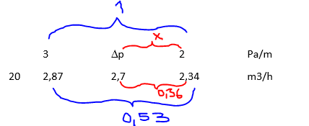
Postup:
2,87 - 2,34 = 0,53 m3/h
3 – 2 = 1
2,7 – 2,34 = 0,36 m3/h
Takže
0,53 : 1 = 0,36 : x
X = 0,68 Pa/m
A nakonec: Δp = 2 + 0,68 = 2,68 což je cca 2,7 Pa/m
Kontrola se vzorovým příkladem: odpovídá.

VZOROVÝ PŘÍKLAD:
1. Úseky

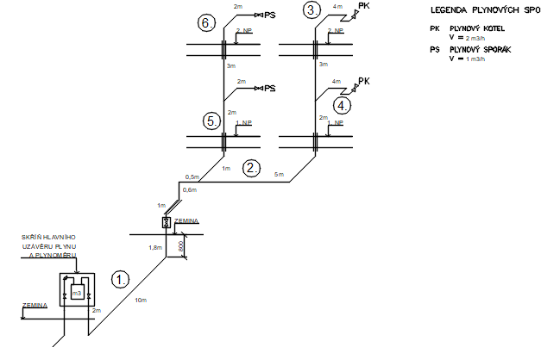

2. Předběžná tlaková ztráta pro 1-3 (HUP-Plynový kotel):

Vodorovné potrubí (bez stoupacího vedení): L = 2+10+1+0,5+5+4 = 22,5 m
Max. tlaková ztráta 100 Pa pro vodorovné potrubí
- Předběžná měrná tlaková ztráta (50% předběžná přirážka na vřazené odpory) vodorovného potrubí
ΔpL = 100/ (1,5 x 22,5) = 3 Pa/m
Dimenze plynovodu bude tedy vhodné navrhovat tak, aby tlakové ztráty nepřekračovaly cca 3 Pa/m.

3. Výpočet Vr v úsecích
- PS- Plynový sporák 1m3/h
- PK- Plynový kotel 2m3/h

Usek 1: $Vr=2*2^{-0,5}+4*2^{-0,1}=5,15$ m3/h
Usek 2: $Vr=4*2^{-0,1}=3,7$ m3/h
Usek 3: $Vr=2m3/h$
Usek 5: $Vr=2*2^{-0,5}$=1,41 m3/h
Usek 6: $Vr=2m3/h$

4. Formulář pro DN, tlakové ztráty a posouzení
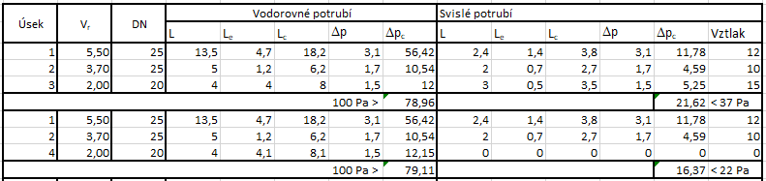

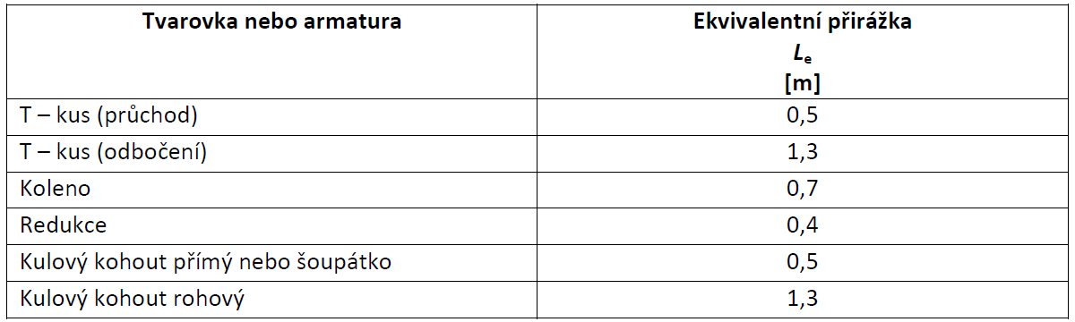
5. Ekvivalentní délkové přirážky pro tvarovky a armatury

Úseky
Hlavní větev
1
Vodorovný úsek: , 1 KK, 6 kolena: 6x0,7 = 0,5+0,7+0,7+0,7+0,7+0,7+0,7=4,7
Svislý úsek: 2 kolena : 0,7+0,7= 1,4
2
Vodorovný úsek: 1 T – kus průchod, 1 koleno: 0,5+0,7= 1,2
Svislý úsek :1 koleno: = 0,7
3
Vodorovný úsek 5 kolen, 1KK 0,5+5*0,7 =4
Svislý úsek 1 T – kus průchod = 0,5

Vedlejší větve
4
Vodorovný úsek : 1 T – kus odbočení, 4kolena 1,3+4*0,7 =4,1

Vypracoval: ……………………………

